Índice Global y Local de Moran en Variación de la Especialización Relativa en Servicios Empresariales e Industria (Papeles de trabajo)

Nicolás Gottig

2023-09-22

## Resumen

El objetivo es estudiar la especialización relativa relativa en el sector manufacturero y en el sector de servicios empresariales desde un enfoque espacial, considerando como unidades los 17 departamentos. Para esto se calcula la matriz de especialización relativa en 8 ramas agregadas según el Ministerio de Obras Públicas, se estudia su evolución y se identifica que Islas del Ibicuy presenta valores atípicos en la especialización relativa del sector servicios, así como un marcado comportamiento a priori, cíclico y estacionario. Por lo tanto, se excluye del análisis final. Por otro lado, se estudia la asociación entre la especialización relativa, permitiendo clasificar a los departamentos en especializados en manufactura, especializados en el sector primario o especializados en enseñanza y salud. Por último, se estudia la autocorrelación espacial a través del Índice Global de Morán, y se analiza la presencia de aglomerados de especialización a través del Índice Local de Moran, concluyendo en que la especialización relativa de los sectores industriales y de servicios empresariales se distribuyen de forma azarosa en la provincia, y no existe una tendencia al agrupamiento espacial ni un “derrame” entre vecinos.

## Análisis de matriz de especialización relativa

Los datos para el cálculo de la matriz se encuentran en el archivo “matriz-especializacion-complleta.txt”. Dicho archivo contiene, para cada año, el cálculo de la especialización relativa por departamento y rama agregada según criterio del MOP. A partir de esto, se desea estudiar la evolución de la especialización relativa en el sector manufacturero y en el sector de servicios empresariales por año:

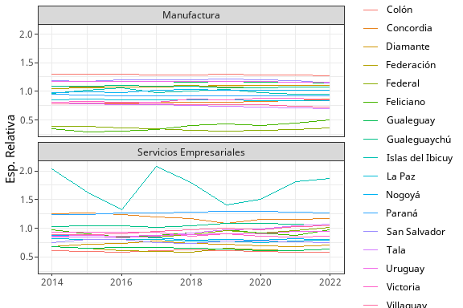 Se observa que Islas del Ibicuy presenta un comportamiento estable en la especialización de la industria manufacturera, pero presenta grandes oscilaciones en la industria de servicios empresariales; casi duplicando, en ciertos años, su participación relativa en el sector. Por lo tanto, se decide excluirla del análisis posterior y estudiarla de forma individual. Sin este departamento, la evolución de los sectores en cada departamento se da de la siguiente forma:

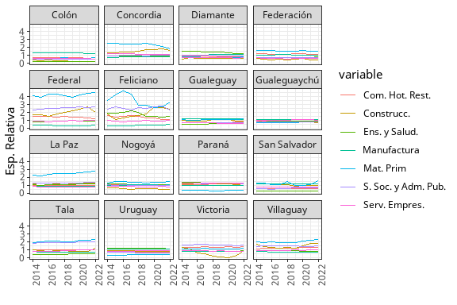

Esp. Relativa por departamento y serctor sin Islas del Ibicuy

Se destaca una disminución de la especialización relativa en el sector primario en Concordia desde el 2019, en contraposición a un aumento en la esp. Relativa del sector de construcción. En el caso de Federal y Feliciano, sobresalen en términos de especialización relativa en el sector primario, y de servicios sociales y administración pública frente al resto. También se identifican comportamientos sobresalientes en algunos sectores en La Paz, Rosario del Tala y Villaguay. ASí como un cambio de tendencia en el sector de construcción en victoria, con una tendencia creciente desde 2020.

Sin Islas del ibicuy, la tasa de variación entre el 2022 y el 2014 de la especialización relativa en la provincia queda de la siguiente manera:

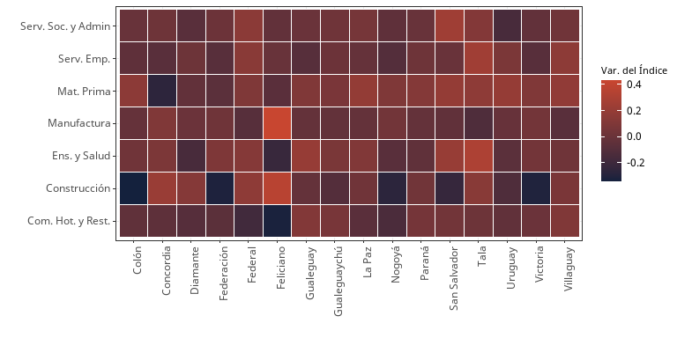 ## Caracterización de los perfiles productivos en las provincias según especialización relativa

Para la caracterización de los departamentos se utilizan proyecciones multivariadas sobre las especializaciones relativas. En primer lugar se estudiara la relación lineal entre las especializaciones a través del coeficiente de correlación de Pearson. En segundo lugar, se proyectaran los departamentos sobre dos dimensiones que resumen las similitudes y diferencias de los departamentos en cuanto a su perfil productivo.

### Correlación entre los sectores

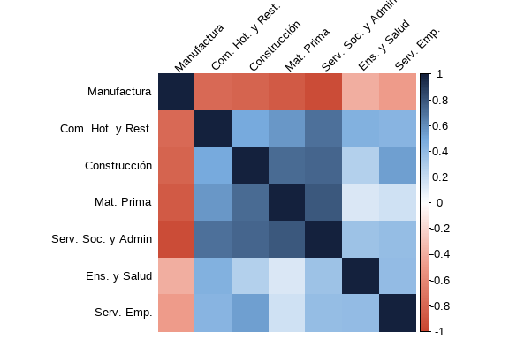 Se puede observar que un crecimiento (variación) en la especialización relativa de la manufactura está asociada a una reducción de la especialización en el resto de los sectores. Por otro lado, los aumentos en la especialización en enseñanza y salud están asociados a incrementos en la especialización del agregado “Comercio, hoteles y restaurantes” y “servicios empresariales”. Lo mismo sucede con la especialización relativa del sector de “servicios primarios”: sus incrementos están asociados principalmente a incrementos en la construcción y los servicios sociales y administración pública.

### Análisis de componentes

Para el análisis de componentes principales se considerará la especialización relativa de los departamentos en el año 2014 y 2022. En el análisis a 3 vías se proyectarán las variables combinando las unidades por filas.

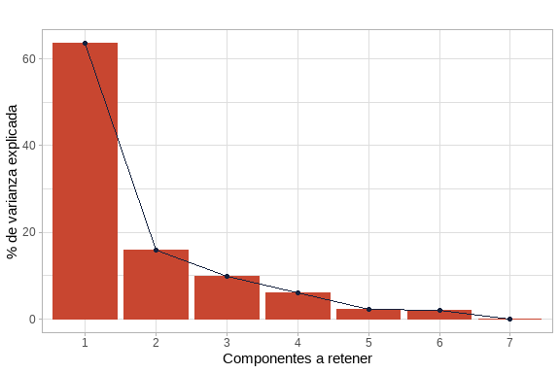

% de Varianza total explicada por los ejes de proyección

Las dos primeras proyecciones explican casi el 80 % de la variabilidad total, por lo que se utilizarán sólo esos ejes para el análisis. Las variables se normalizaron, por lo que los ejes de proyección pueden interpretarse como la correlación entre cada unidad y el eje. Valores más cercanos a 1 o -1 implican una fuerte asociación, y visualmente posiciona a los departamentos en los extremos de los ejes.

## Dim.1 Dim.2 Dim.3 Dim.4 Dim.5  
## Com. Hot. y Rest. 0.81 0.15 -0.27 -0.47 0.16  
## Construcción 0.85 -0.12 0.33 0.28 0.18  
## Ens. y Salud 0.48 0.69 -0.42 0.32 0.02  
## Manufactura -0.99 0.12 0.04 0.02 0.06  
## Mat. Prima 0.82 -0.48 -0.07 0.10 0.10  
## Serv. Emp. 0.57 0.57 0.56 -0.14 -0.05  
## Serv. Soc. y Admin 0.93 -0.17 -0.09 0.01 -0.30

* El **primer eje** posee una correlación negativa de casi 1 con la especialización en la industria manufacturera. Visualmente, los departamentos que se encuentran más a la derecha son aquellos con menos industria manufacturera, mientras que aquellos que están a la izquierda son los que presentan mayor especialización en este sector. A su vez, aquellos departamentos con baja especialización en manufactura está asociada a una fuerte especialización en servicios sociales y administración pública, construcción y materia prima.
* El **segundo eje** se asocia moderadamente a los departamentos con una fuerte especialización relativa en el agregado de enseñanza y salud, así como servicios empresariales. Por otro lado, estos departamentos poseen menores indicadores de especialización en materia prima.

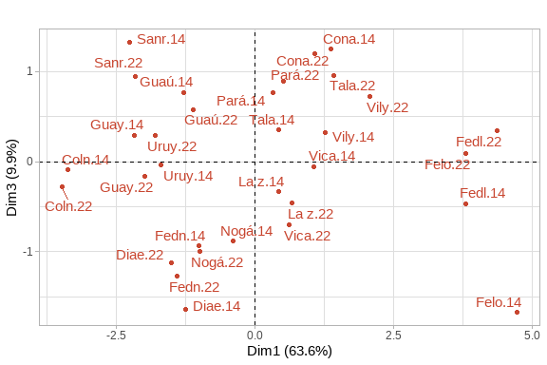

Estructura productiva de la provincia por especialización según departamento (2014-2022)

A su vez, el análisis a 3 vías permite comparar el estado inicial y final del índice de especialización relativa. Pudiendo observar como evolucionó dicho indicador en el tiempo sobre los sectores nombrados previamente. De esta forma, en el gráfico de scores se observa que Paraná tuvo un incremento en la especialización relativa de servicios de salud y educación, sin diferencias importantes en su especialización en servicios sociales, administración o construcción.

Otra interpretación puede hacerse en los departamento Colón o Gualeguaychú, los cuales poseen mayores índices de especialización relativa en manufactura; estos departamentos tuvieron un decrecimiento en su índice de especialización relativa en servicios de enseñanza y salud durante el periodo bajo análisis, a costa de un incremento en su especialización relativa de producción primaria.

# Autocorrelación espacial del crecimiento en servicios y manufactura

El último objetivo del artículo es evaluar la presencia de correlación espacial en el crecimiento de los sectores de interés. Es decir, si el crecimiento en estos sectores fue de forma aleatoria en el espacio o si existen aglomeraciones de crecimiento. Para esto, se calcula el Indice Global y Local de Moran, y se traducen los resultados en un *box-map*, con el objetivo de identificar *hot-spots* o puntos de concentración en el crecimiento.

## Indice global y local

El Índice Global de Moran es una medida para evaluar la autocorrelación espacial en datos geográficos. La autocorrelación espacial indica si las observaciones en una región geográfica están relacionadas con otras observaciones cercanas (bajo un criterio de cercanía definido, en este caso del tipo *queen* (en referencia a los movimientos de esta pieza en el ajedréz).

Si estudiamos la distribución de la variación de la especialización relativa en los sectores de interés, se puede observar que Tala tuvo un incremento atípico en los servicios empresariales y, en el mismo periodo, redujo fuertemente su especialización relativa en relación al resto de los departamentos. Por otro lado, Feliciano tuvo una variación positiva de casi el 40 % en el sector manufacturero. Sin embargo, no sufrió modificaiciones en su especialización en servicios empresariales.

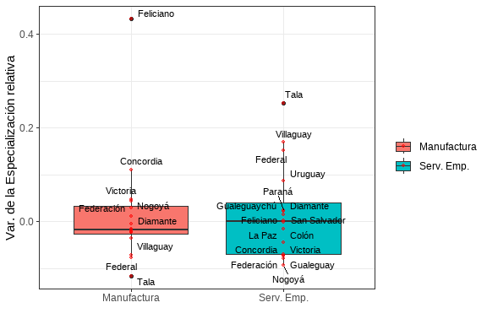

Variación en la especialización relativa del sector manufacturero y de serv. Empresariales

Por otro lado, se pueden observar

## Resultado del Índice Global de Moran para los sectores de interés

Además de Islas del Ibicuy, se excluye a Feliciano del análisis de autocorrelación espacial. Esto se debe a que la tasa de crecimiento de este departamento en la manufactura fue alta. Sin embargo, la variación absoluta es solo de quince puntos porcentuales. Por lo tanto, se decide analizarla de forma individual. Dado que el valor del estadístico de Moran no se calcula sobre la población, puede interpretarse al p-valor como la mínima probabilidad de asumir que existe correlación espacial erroneamente. De ser un valor alto ($p_{val}≥0.05$, no habría evidencia para descartar que la configuración territorial de estos agregados productivos se da de forma aleatoria.  
Algunos antecedentes exponen que la significancia estadística en las pruebas de autocorrelación espacial están muy relacionadas con la variable que se considera (Paci & Usai, 2008). En este sentido, en futuras lineas de investigación se propone estimar la productividad por departamento en una tipificación aplicable a los datos disponibles, en vez de la variación en la especialización relativa.

## Indicador Servicios.Emp. Manufactura  
## 1 I Obs. 0.03 0.05  
## 2 Esperanza obs. -0.07 -0.07  
## 3 Varianza obs. 0.02 0.02  
## 4 p-valor 0.57 0.43

Dado que la esperanza observada del estadístico es muy cercana a 0 y el p valor es alto, no puede descartarse que el incremento en la especialización relativa entre 2014 y 2022 sea producto de procesos espaciales aleatorios.

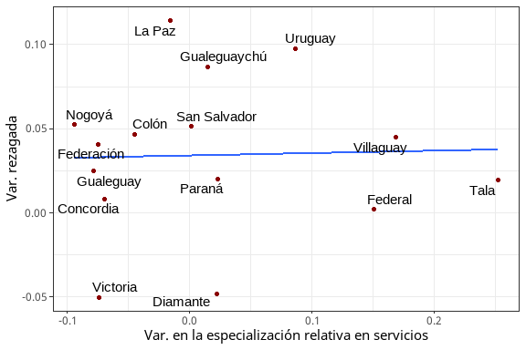

Variación en especialización relativa de los servicios empresariales y rezago espacial.

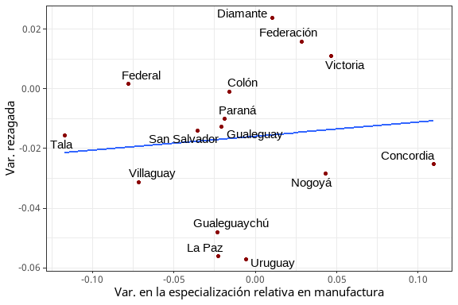

Variación en especialización relativade la manufactura y rezago espacial.

